ЛЕСТНИЦА-ТРАНСФОРМЕР
АЛЮМИНИЕВАЯ ШАРНИРНАЯ

ТЕХНИЧЕСКИЙ ПАСПОРТ
ИНСТРУКЦИЯ ПО ЭКСПЛУАТАЦИИ

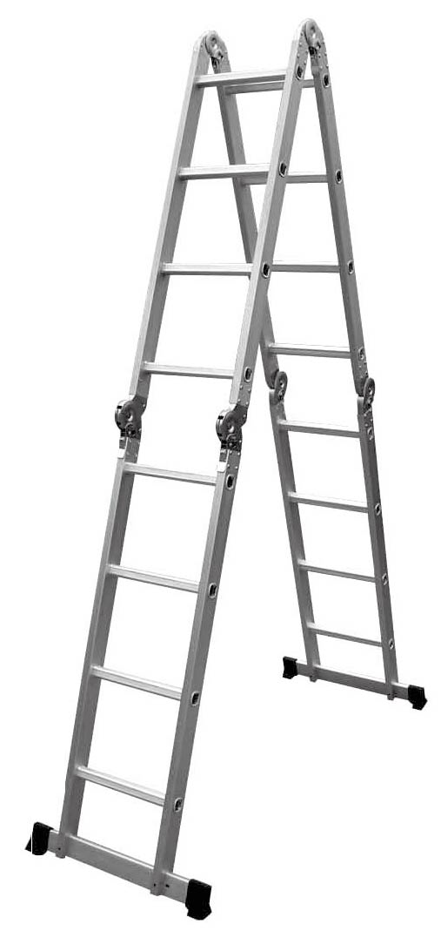

Новосибирск, 2020г.
- ОБЩИЕ ДАННЫЕ
Наименование | Лестница-трансформер алюминиевая шарнирная
Изготовитель | Завод алюминиевых лестниц «ВЕРШИНА» (ООО «Строительный БУМ»)
Дата изготовления
Допускаемая температура окружающей среды ⁰С (минимальная/максимальная) | -20/+40
Нормы изготовления | ГОСТ 24258-88; ГОСТ 26887-86;  ГОСТ 27321-87; ГОСТ 28012-89

ВНИМАНИЕ! Перед применением внимательно ознакомьтесь с данным паспортом-инструкцией по эксплуатации лестницы. Обязательно прочитайте и изучите все наклейки на изделии!
- НАЗНАЧЕНИЕ ИЗДЕЛИЯ
Лестница-трансформер алюминиевая шарнирная разработана для подъема и спуска одного человека и необходимых ему для работы инструментов, общий вес которых не должен превышать установленной нормы.

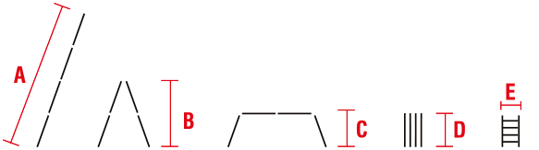
- ТЕХНИЧЕСКИЕ ХАРАКТЕРИСТИКИ

Модель | Шарнир, мм | «А», м | «В», м | «С», м | «D», м | «Е», м | Масса, кг
ЛЕСТНИЦЫ-ТРАНСФОРМЕР серии «СТАНДАРТ»
4х2 СТАНДАРТ | 80 | 2,35 | 1,20 | 0,65 | 0,68 | 0,35 | 8,5
4х3 СТАНДАРТ |  | 3,50 | 1,70 | 0,93 | 0,96 |  | 10,5
4х4 СТАНДАРТ |  | 4,60 | 2,25 | 1,21 | 1,24 |  | 12,3
4х5 СТАНДАРТ |  | 5,70 | 2,80 | 1,49 | 1,52 |  | 14,2
ЛЕСТНИЦЫ-ТРАНСФОРМЕР серии «ЭКСПЕРТ»
4х2 ЭКСПЕРТ | 100 | 2,39 | 1,20 | 0,67 | 0,70 | 0,40 | 10,5
4х3 ЭКСПЕРТ |  | 3,51 | 1,70 | 0,95 | 0,98 |  | 12,5
4х4 ЭКСПЕРТ |  | 4,63 | 2,25 | 1,23 | 1,26 |  | 15,5
4х5 ЭКСПЕРТ |  | 5,75 | 2,80 | 1,51 | 1,54 |  | 17,5
4х6 ЭКСПЕРТ |  | 6,87 | 3,30 | 1,79 | 1,82 |  | 19,5
4х7 ЭКСПЕРТ |  | 7,98 | 3,80 | 2,07 | 2,10 |  | 21,5
4х8 ЭКСПЕРТ |  | 8,70 | 4,20 | 2,29 | 2,32 |  | 23,5

Макс. нагрузка, кг | СТАНДАРТ |  |  |  | ЭКСПЕРТ
 | 4х2 | 4х3 | 4х4 | 4х5 | 4х2 | 4х3 | 4х4 | 4х5 | 4х6 | 4х7 | 4х8
Приставное положение/ стремянка, кг | 150/150 |  |  |  | 150/150 |  |  |  |  | 120/150 | 100/150
Рабочий помост (с обязательным использованием настила!!!) | 100кг |  |  |  | 150кг |  |  |  | 100кг | ЗАПРЕЩЕНО ИСПОЛЬЗОВАТЬ В ВИДЕ ПОМОСТА

Лестница серии «СТАНДАРТ» предназначена для использования в быту, для легких и непродолжительных работ.
Лестница серии «ЭКСПЕРТ» предназначена для продолжительного использования при проведении монтажных и строительных работ.

- КОМПЛЕКТ ПОСТАВКИ

- Лестница-трансформер алюминиевая шарнирная – 1 шт.;
- Упор поперечный с пластиковыми насадками – 2 шт.;
- Болт М6х80 – 4 шт.;
- Гайка барашковая М6 – 4 шт.;
- Шайба обыкновенная М6 – 8 шт.;

- ИНСТРУКЦИЯ ПО СБОРКЕ

Установите поперечные упоры в специальные пазы на концах лестницы и зафиксируйте их с помощью крепежных болтов и гаек, которые поставляются в комплекте (см. рис.).
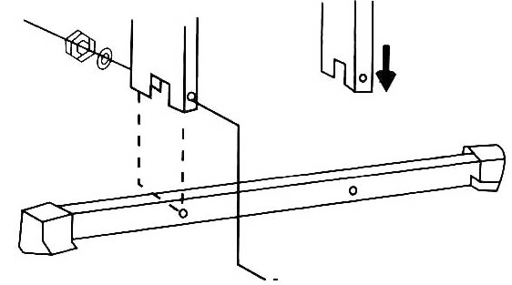

ШАРНИРЫ
- Для того чтобы открыть секцию лестницы необходимо переместить фиксатор (черный) в положение «О». Шарнир заблокирован в положении «L» (см. рис.)
- Шарниры автоматически заблокируются в позицию, необходимую для использования лестницы.
- Перед использованием лестницы необходимо проверить, чтобы все шарниры были зафиксированы в правильных положениях.
- Каждая пара шарниров должна быть заблокирована одновременно.
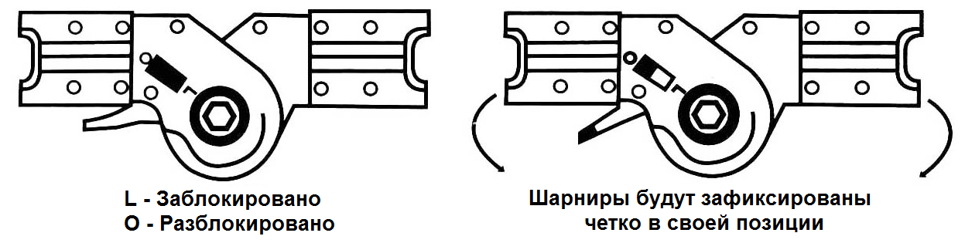

- УХОД, ОБСЛУЖИВАНИЕ, ТРАНСПОРТИРОВКА И ХРАНЕНИЕ

- Обязательно! Перед первым использованием лестницы шарниры необходимо тщательно смазать любой универсальной спрей-смазкой (WD-40, силиконовая спрей-смазка и т.д.).
- Во время проведения грязных работ необходимо накрывать шарнирные соединения во избежание попадания пыли, песка, грязи, мусора, краски, снега.
- После использования лестницы шарнирные соединения необходимо очистить от пыли и грязи при помощи мягкой щетки, либо промыть водой. После очистки необходимо провести повторную смазку шарнирных соединений.
- Во время транспортировки лестницы на крыше автомобиля необходимо обеспечить ее надежное размещение и крепление во избежание её падения.
- Лестницу храните в собранном положении, в безопасных, сухих, хорошо проветриваемых местах, исключающих случайные механические повреждения лестницы.
- Лестницы не должны храниться длительное время на открытом воздухе.

- ПРАВИЛА ИСПОЛЬЗОВАНИЯ И МЕРЫ ПРЕДОСТОРОЖНОСТИ

- При установке лестницы в приставном положении максимально допустимый угол наклона составляет 75 градусов! Несоблюдение данного правила приводит к поломке лестницы - происходит увеличение поперечной нагрузки на лестницу, лестница сильно прогибается, что приводит к поломке изделия именно в месте соединения шарнира и профиля. Шарнир выдавливает стенку алюминиевого профиля и срезает заклепки;
Рекомендуемое и оптимальное расстояние – от ½ до ¾ длины одной секции. Чем выше лестница, тем выше требования к углу наклона.

- При использовании лестницы в приставном положении средняя пара шарниров обязательно должна располагаться во внутрь (к стене);

- Необходимо соблюдать правильность расположения шарнирных соединений в зависимости от вариантов использования лестницы;

- Осматривайте лестницу перед каждым ее использованием. Убедитесь, что лестница полностью раскрыта. Все части лестницы должны быть в хорошем рабочем состоянии;

- Размещение лестницы допускается только на горизонтальной, ровной, твердой поверхности. В процессе эксплуатации проверяйте устойчивость лестницы.

- Смотрите вперед, когда поднимаетесь по лестнице или спускаетесь с нее, крепко держитесь двумя руками за лестницу;

- Нагрузка на лестницу должна быть распределена равномерно, ваше тело должно находиться по центру от краев лестницы;

- Эксплуатация лестницы допускается в вариантах, которые указаны ниже (см. рис.);
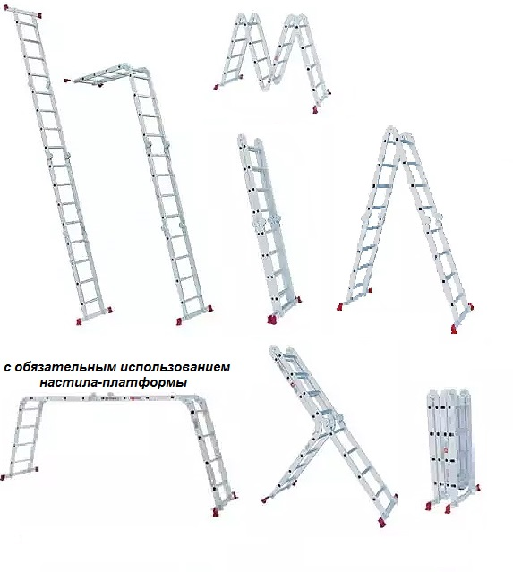

ВНИМАНИЕ! ЗАПРЕЩАЕТСЯ!

- Превышать максимально допустимую нагрузку для данного типа лестниц;

- Вносить какие-либо конструктивные изменения в изделие;

- Использовать лестницу, если обнаружены изгибы, надломы, трещины на несущих частях алюминиевого профиля;

- Использовать лестницу в качестве рабочего и приставного помоста без использования специальных настилов;

- Занижать угол наклона лестницы в приставном положении по отношению к горизонту – угол наклона не должен составлять менее 75 градусов.

- Подниматься на самые верхние три ступени приставной лестницы;

- Подниматься на самые верхние две ступени лестницы-стремянки;

- Размещать лестницу на скользкой и неустойчивой поверхности, коробках, подмостках с целью увеличения высоты;

- Использовать лестницу вне помещений при неблагоприятных погодных условиях;

- Размещать лестницу около окна или двери, которая открывается в сторону лестницы.

- Изменять положение лестницы, шарниров или рабочих узлов во время использования лестницы;

- Подниматься на лестницу, если вы испытываете усталость, подвержены обморокам или головокружениям. Если вы находитесь под действием лекарственных средств или в состоянии алкогольного опьянения;

- Оставлять лестницу в разобранном состоянии и инструменты на лестнице без присмотра в целях безопасности детей;

- Контакт лестницы с открытыми электропроводами недопустим. Данная металлическая конструкция проводит электрический ток.

- Ремонтировать лестницу в случае ее повреждения (механическое повреждение, повреждение вследствие пожара).

- СВИДЕТЕЛЬСТВО О ПРИЕМКЕ
Лестница-трансформер алюминиевая шарнирная соответствует требованиям ГОСТ и признана годной для эксплуатации.

Модель____________________________

Дата выпуска_______________________

Начальник ОТК ____________________
м.п.

- ГАРАНТИЙНЫЕ ОБЯЗАТЕЛЬСТВА
Предприятие-изготовитель гарантирует соответствие алюминиевой шарнирной лестницы-трансформер требованиям ГОСТ при соблюдении потребителем условий транспортировки, хранения и эксплуатации.
При несоблюдении Покупателем техники безопасности и правил эксплуатации предприятие-изготовитель (продавец) в праве отказать в гарантийном обслуживании.
Гарантия не распространяется на быстроизнашиваемые части (пластиковые насадки поперечных упоров).
Предприятие-изготовитель оставляет за собой право в одностороннем порядке вносить несущественные изменения во внешний вид конструкции с целью улучшения технических возможностей при эксплуатации.
Гарантийный срок эксплуатации – 12 месяцев со дня продажи (ввода в эксплуатацию).
Срок службы – не менее 2-х лет со дня ввода изделия в эксплуатацию.

Дата продажи

Подпись продавца м.п.

№ | Дата |  | Должность, фамилия и подпись ответственного лица
 | Проведение испытания | Проведение последующих испытаний | Проводившего испытания | Принявшего результаты испытаний
- СВЕДЕНИЯ ОБ ОСВИДЕТЕЛЬСТВОВАНИЯХ И ИСПЫТАНИЯХ

